**宣传物料：**

1. **吊旗：悬挂在门楣顶，交错悬挂；店堂内吊旗纵向更换一组（只悬挂鲁南、周年庆、天胶吊旗），周年庆吊旗悬挂在进门正中间。**

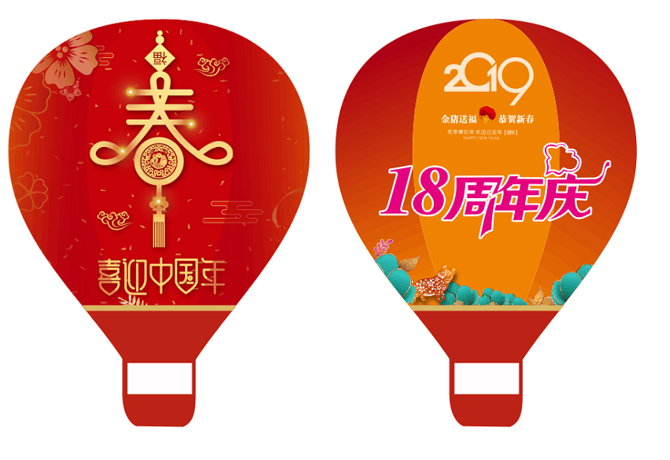

1. **福袋橱窗贴：张贴在门店橱窗处（一扇橱窗只能张贴一张，在腰线上方，不能被悬挂的POP遮挡）。**

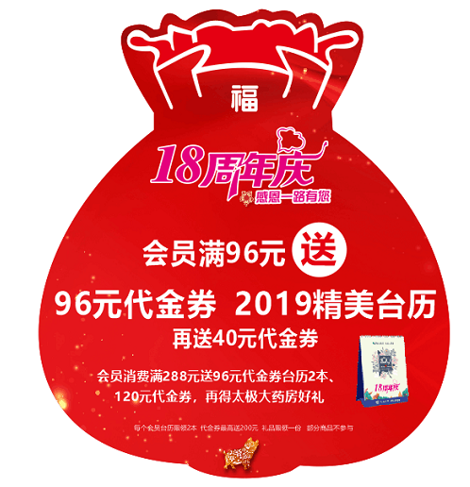

1. **货架POP：一面送台历活动，一面积分兑换活动。**
2. **用T型架悬挂，摆放在OTC货架端头处（送台历一面朝外）。**
3. **用一组“立式货架”打造积分兑换区，并配送POP（积分兑换一面朝外）。**

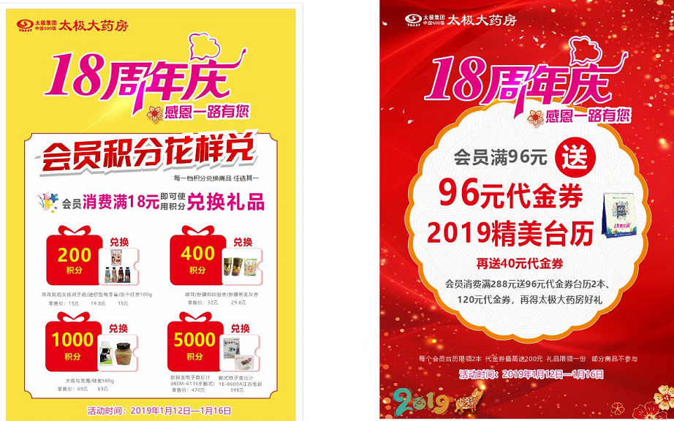

1. **18周年庆胸贴（大）、18周年庆礼品贴（小）。**
2. **胸贴（大尺寸）：每位员工、到店厂家需张贴在左边工作牌上方。**
3. **礼品贴（小尺寸）：必须张贴在每个礼品上（冻干枣圈、定制保温杯、绒毯），所有礼品（含2019台历）利用花车或立式展架专区陈列，最好在收银台附近，有条件的门店可摆放在门口，并配上货架POP。**

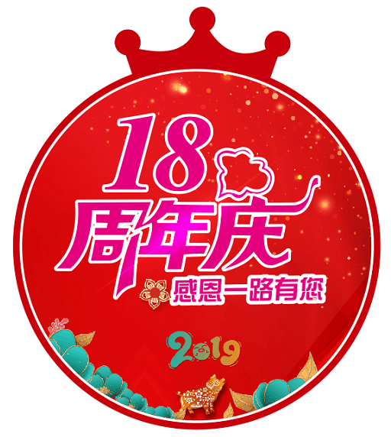 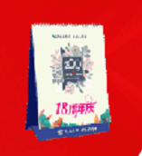（台历）

1. **18周年庆空白爆炸卡：自行书写爆款商品内容，摆放或插入商品对应货架处。凡是有活动的品种均需用上。**

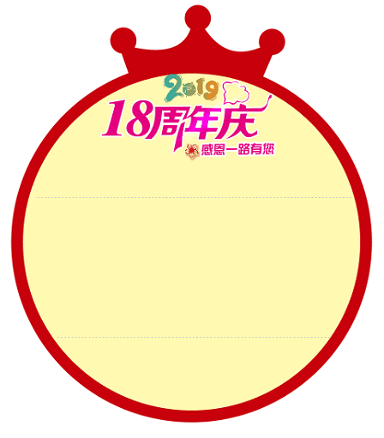

第二：行用黑笔书写：原价、规格、厂家

第二行：用红笔书写：促销活动内容

第一行：用黑色笔书写：品名

1. **保健品层条：放置保健品区域，每90公分货架为一，纵向摆放不超过三根。**

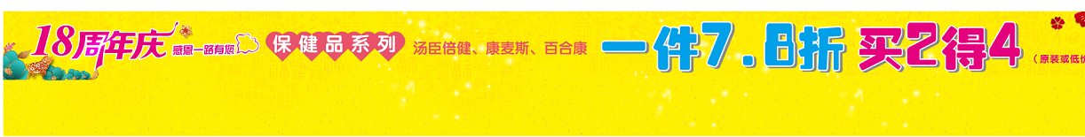

**7、18周年庆帽子：活动期间5天不带工作帽，但必须全员带18周年庆帽子。**

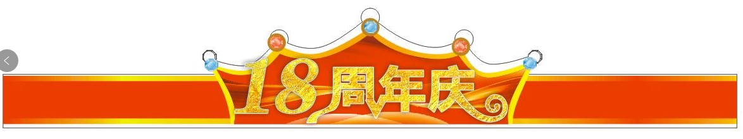

**8、DM单、海报、地贴、40元套餐券 ........**